Обучение по охране труда в организации: 5 ошибок, которые допускают компании
Внутреннее обучение по охране труда проводится силами работодателя, и требует от специалиста по охране труда значительных затрат времени и сил. Ошибки на этапе обучения персонала могут привести не только к внеплановым проверкам и крупным штрафам, но и к человеческим жертвам. В статье мы рассказали, какие 5 самых распространенных ошибок совершают наши коллеги и как их избежать.

Почему важно проводить обучение по охране труда без ошибок
Обучение по охране труда — процесс сложный и ответственный, особенно с учетом постоянно меняющегося законодательства. И тут нужно учитывать, что несмотря на мораторий по проверкам ГИТ, информация об ошибках в обучении может дойти до проверяющих, например по жалобе сотрудника или после проведения внеплановой проверки в связи с несчастным случаем.
Более того, посредством личного кабинета работодателя на портале Минтруда России, куда мы выгружаем сведения о внутреннем обучении, трудовые инспекции уже сейчас видят, по каким программам обучаются сотрудники, и какие нарушения при этом совершены. Штрафы за нарушение порядка обучения очень крупные, и могут серьезно ударить по бюджету работодателя и репутации специалиста по охране труда.
Мы проанализировали практику наших коллег, и выделили наиболее частые ошибки в организации и проведении внутреннего обучения по охране труда. Также мы прокомментировали, что нужно сделать уже сейчас, чтобы такие казусы больше не происходили.

Ошибка № 1. Не составили текстовую часть вводного инструктажа по охране труда
У работодателя должна быть в наличии утвержденная программа проведения вводного инструктажа по охране труда. Ее составляют на основе примерных перечней тем в приложении № 1 к Правилам обучения № 2464, утв. постановлением Правительства РФ от 24.12.2021 № 2464. А также с учетом мнения профсоюзного или иного уполномоченного работниками органа при наличии такового. Обязательное условие — текст вводного инструктажа необходимо составлять с учетом специфики деятельности организации или ИП. Только так сам вводный инструктаж будет эффективным, а не проведенным для галочки. Это означает, что ограничиться одним планом инструктажа будет недостаточно. Необходимо не только указать наименование темы, но и прописать ее текстовую часть.
В дополнении к тексту вводного инструктажа можно использовать видео и аудио записи. Это поможет лучше и нагляднее предупредить нового работника об опасностях, характерных для конкретного предприятия. Не зря при расследовании НС инспектор запрашивает в первую очередь журнал и программу вводного инструктажа.
Пример из практики
Новый сотрудник устроился на завод, расписался в журнале регистрации вводного инструктажа и пошел искать цех, в котором ему предстояло работать. Чтобы сократить путь, он пошел по открытым рельсовым путям. В этот момент крюк с грузом, перемещаемый мостовым краном, заклинило, и на новенького упала плита. Во время расследования проверяющий в первую очередь проверил, был ли погибший ознакомлен с безопасными путями передвижения по территории работодателя. Затем уже были заданы вопросы, почему рельсовые пути были не заперты и т.д.
Работа над ошибкой. Прочитайте свою программу вводного инструктажа. Проанализируйте, как вы знакомите своих новеньких с опасностями на их рабочих местах и в рабочих зонах. Составьте текст так, чтобы он совпадал с особенностями работы именно на данной территории. Не нужно скачивать программу вводного инструктажа из интернета или брать у коллег. Это ошибка! Не должно быть такого, чтобы в инструктаже использовались сведения других компаний. Программу нужно составить с учетом риск-ориентированных подходов. Штраф за отсутствие программы установлен частью 1 статьи 5.27.1 КоАП (до 80 000 рублей).
В Приложении № 1 к Правилам обучения № 2464, утв. постановлением Правительства РФ от 24.12.2021 № 2464 приведены Примерные перечни тем для программы вводного инструктажа по охране труда.
- Сведения об организации. Политика и цели работодателя в области охраны труда.
- Общие правила поведения работающих на территории организации в производственных и вспомогательных помещениях. Источники опасности, действующие на всех работников, находящихся на территории организации.
- Расположение основных служб, вспомогательных помещений. Средства обеспечения производственной санитарии и личной гигиены.
- Обстоятельства и причины отдельных характерных несчастных случаев на производстве, аварий, пожаров, происшедших на аналогичных производствах из-за нарушения требований охраны труда.
- Действия работников при возникновении возможных аварийных ситуаций. Виды сигнализаций и звуковых оповещений при возникновении аварийных ситуаций.
- Оказание первой помощи пострадавшим.

Ошибка № 2. Не провели внеплановый инструктаж при переводе на другую должность
Внеплановый инструктаж — это важная часть обучение по охране труда, но проводят его только по необходимости. Причины для него указаны в пункте 16 Порядка обучения № 2464. Проводить внеплановый инструктаж нужно, если, например, произошла авария или несчастный случай или изменили технологический процесс, оборудование, сырье или материалы.
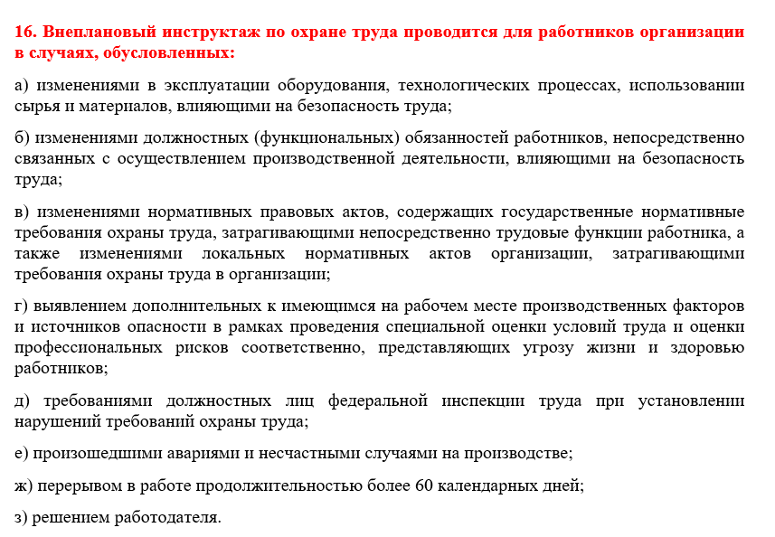
Но чаще всего к внеплановому инструктажу относятся как к чему-то лишнему, так сказать по остаточному принципу, хотя на самом деле именно такой инструктаж порой может уберечь сотрудников от потенциальных несчастных случаев. Очень часто проводить внеплановый инструктаж забывают с совместителями, а ведь это — перевод на другое рабочее место.
Учтите, что если по совмещаемой профессии существует разница в перечне опасностей, в перечне вредных и опасных производственных факторов, то проводить внеплановый инструктаж необходимо.
Пример из практики
Например, участковый врач, в отличие от врача на приеме, ездит к больным на транспорте или ходить к ним по территории участка пешком. И здесь возникают совершенно новые риски: поскальзывание, падение, нападение собак или родственников больного, ДТП. Это не в теплом кабинете сидеть. Поэтому работник должен знать, какие мероприятия по снижению рисков разработаны работодателем. Сведения об этом необходимо получить во время внепланового инструктажа.
Работа над ошибкой. Исчерпывающий перечень оснований для внепланового инструктажа содержит пункт 16 Порядка обучения № 2464. Разберите «по полочкам» каждое такое основание. Например, в нем указано, что внеплановый инструктаж проводится по основанию «б», вызванному изменениями должностных (функциональных) обязанностей работников, непосредственно связанных с осуществлением производственной деятельности, влияющими на безопасность труда. Подумайте, происходят ли изменения должностных (функциональных) обязанностей работников, непосредственно связанных с осуществлением производственной деятельности, влияющими на безопасность труда? Ответ на этот вопрос необходимо получить из результатов оценки профрисков и СОУТ. Если не провести внеплановый инструктаж, штраф будет огромным — по части 3 ст.5.27.1 КоАП РФ — до 130 000 рублей за одного работника.
Постановление Пленума Верховного Суда России от 23 декабря 2021 г. № 45. На нем установлено, что по этой «дорогостоящей» части штрафы назначают по количеству работников, чье право на информирование о рисках и условиях труда было нарушено.
«Фактическое допущение каждого работника к исполнению им трудовых обязанностей без прохождения необходимого обучения, проверки знаний или обязательных осмотров подлежит квалификации в качестве отдельного административного правонарушения с назначением административного наказания, предусмотренного частью 3 ст. 5.27.1 КоАП РФ».
Если следствие установит, что из-за не информированности работник погиб, работодатель будет нести ответственность по статье 143 статье УК РФ. Срок лишения свободы может достичь четырех лет. И на такой же срок могут дисквалифицировать после такой «отсидки» По сути, это сломанная жизнь не только у погибшего, но и у его работодателя.

Ошибка № 3. Первичный и повторный инструктаж проводят лица, не являющиеся непосредственными руководителями работников
Работник, который проводит инструктаж по ОТ, должен быть назначен приказом из числа непосредственных руководителей, например, мастер или прораб. Это требование прописано в пункте 22 правил обучения, утв. Постановлением Правительства РФ от 24.12.2021 № 2464. Оно не имеет разночтений и совершенно оправдано. Ведь именно непосредственный руководитель работника знает весь технологический процесс и риски, которым может подвергаться человек на конкретном рабочем месте.
Сотрудник, которого назначают приказом как ответственного за проведение таких инструктажей, необходимо направить на обучение требованиям охраны труда в учебный центр по программе Б. Периодичность такого обучения — не реже одного раза в три года, а продолжительность — не менее 16 часов. Пройти такое обучение вы можете в ЦОКО№1. Узнайте условия обучения >>>
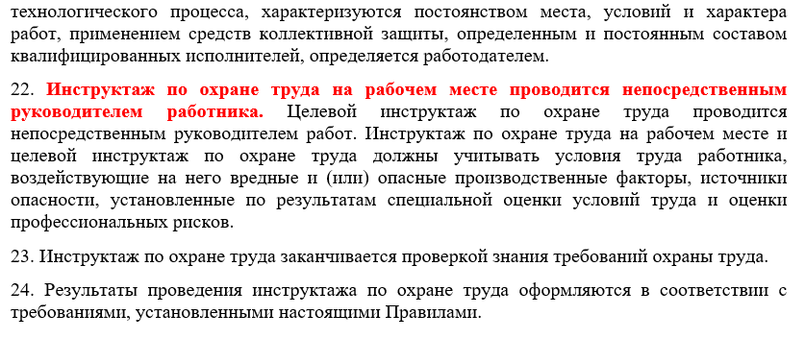
Пример из практики
В одной IT-компаний с большим количеством отделов инструктаж на рабочем месте проводил завхоз. Когда на предприятие нагрянула проверка, инспектор нашел это нарушение и привлек работодателя к ответственности по части 1 статьи 5.27.1 КоАП РФ. Мало того, что работодатель уплатил в бюджет штраф в размере 80 000 рублей, ему пришлось обучить всех непосредственных руководителей работников, которым были положены инструктажи на рабочем месте. Все дело в том, что завхоз является непосредственным руководителем только для уборщиц и гардеробщик, но никак не для огромной армии программистов и системных администраторов.
Работа над ошибкой. Необходимо составить перечень должностей работников, которые должны обучаться в учебном центре, и проверить, чтобы в этот список вошли непосредственные руководители работников, которым положены инструктажи на рабочем месте. Утвердите перечень приказом работодателя и направьте работников в учебный центр на обучение. Только после этого такой сотрудник сможет инструктировать подчиненных.

Ошибка № 4. Не включаете практику в обучение по охране труда внутри организации
В последнее десятилетие участились случаи проведения внутреннего обучения на предприятии в виде тестирования. По итогам успешной сдачи теста работник расписывается в протоколе проверки знаний. Но такое обучение не приносит пользы, так как во время него работники не получают нужные практические навыки для реальной работы. Теория без практики мертва. Допускать к работе сотрудников, которые не получили практические знания, крайне опасно: с ними с высокой вероятностью произойдет несчастный случай.
Пример из практики
Во время проверки по поводу смертельного несчастного случая со слесарем-ремонтником водопроводной сети, инспектор ГИТ запросил программы обучения и обучающие материалы. Ему с гордостью предоставили видеокурс, в котором лектор рассказывал, как правильно проводить работы в ограниченном и замкнутом пространстве, а также презентацию на сто слайдов. При этом местом для обучения был назначен учебный класс, не оборудованный полигоном для отработки безопасной эвакуации из ОЗП, в классе не было никакого учебно-практического тренажера, даже трипода. Получается, работник учился безопасным методам выполнения работ повышенной опасности только через монитор компьютера. Разумеется, недостаток практики стал причиной неудовлетворительной организации работ. Теперь работодателю вместе с главным инженером грозит не только административная, но и уголовная ответственность.
Работа над ошибками. В пункте 49 Правил обучения № 2464 содержится требования к программам внутреннего обучения по охране труда. Программы «б» и «в» должны содержать практические занятия по формированию умений и навыков безопасного выполнения работ в объеме не менее 25 процентов общего количества учебных часов.
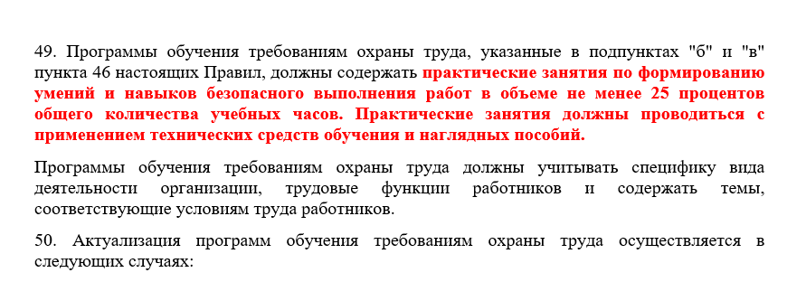
Практические занятия необходимо проводить с применением технических средств обучения и наглядных пособий. Получается, что одним дистанционным обучением не обойтись — нужна практика, при которой каждый обучающийся должен лично, своими руками научиться правильно работать на вверенном ему оборудовании, пользоваться выданными ему инструментами и приспособлениями.

Например, практические навыки безопасным работам на высоте вы можете отработать с опытным преподавателем на учебном полигоне ЦОКО№1.
И не забывайте, что программы обучения требованиям охраны труда должны учитывать специфику вида деятельности организации, трудовые функции работников и содержать темы, соответствующие условиям труда работников. Это означает, что придется разрабатывать программы обучения на каждую профессию, потому что отличаются трудовые функции.

Ошибка № 5. Не обучаете работам повышенной опасности, хотя указали их в Положении о СУОТ
Ни один документ по охране труда не должен находиться вне поля зрения Положения о СУОТ. Программы обучения по охране труда должны быть частью этого Положения, и исходить из его разделов.
Работы повышенной опасности требуют обязательного контроля со стороны специалиста по охране труда, поскольку необходима подготовка сотрудников, которые их выполняют. Это следует из п.63 Примерного положения, утв. приказом Минтруда России от 29.10.2021 № 776н «Об утверждении Примерного положения о системе управления охраной труда». Читайте в статье: Как разработать положение о СУОТ: новые требования и образец заполнения >>>
Пример из практики
При регистрации личного кабинета специалист по охране труда указала, что внутри компании проводится обучение безопасным методам и приемам выполнения работ 46 «б» — по результатам СОУТ и оценки рисков, и не указала, что планируется проведение обучения работам повышенной опасности 46 «в». Однако в Положении о СУОТ было прописано, что в организации проводят определенные работы повышенной опасности — в том числе огневые. Получилось, что работы проводятся, а дополнительное обучение — нет.
Работа над ошибкой. Если в Положении о СУОТ вы указали, что работы повышенной опасности в вашей компании проводятся, необходимо не только утвердить их перечень, но и организовать обучение внутри организации. Также проверьте, составили ли вы перечень должностей работников, которые занимаются внутренним обучением и направили ли вы таких непосредственных руководителей работ в УЦ. Такое требование пункта 44 правил обучения, утв. Постановлением Правительства РФ от 24.12.2021 № 2464.

